2023年临淄区公办小学报名流程
一、通过“爱山东”APP进入临淄区报名页面后，选择公办学校---小学报名。
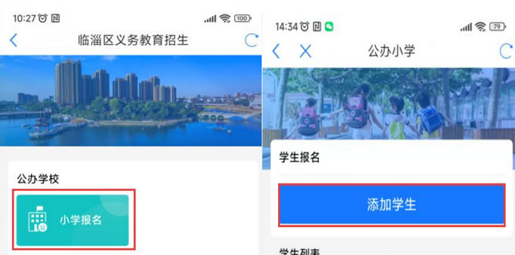
二、点添加学生后，根据学生情况，如实填写各项信息，点下一步。
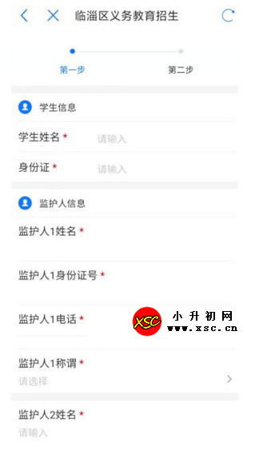
三、进入选择户籍信息页面，根据孩子户籍情况，选择户籍类别。
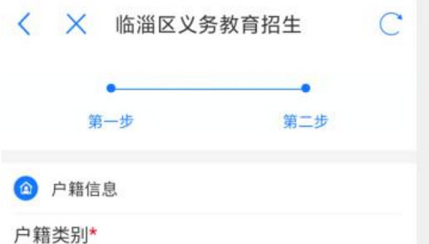
四、选择入学依据。
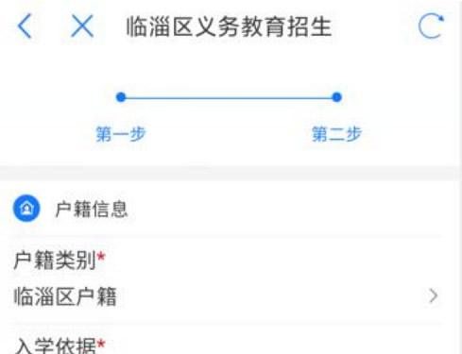
五、孩子及父母名下有房产的，入学依据请选择“依据房产入学”
1.已有房产证的，房产类型选择(学生本人或父母房产)，系统会自动调取监护人1的房产信息。
2.确认所选择房产以后，点提交，完成报名。
3.如入学房产只有网签购房合同，未办理房证的，房产类型选择(购房合同)。输入购房合同编号(在购房合同封面右上角，位数较多，请仔细输入)，点提交，系统会自动调取房产信息，点提交，完成报名。
六、临淄户籍学生，学生及父母名下无房产，学生户籍地址在临淄城区的，可以选择“依据户籍入学”，确认后，系统会自动调取公安系统户籍地址，然后点击提交，报名结束。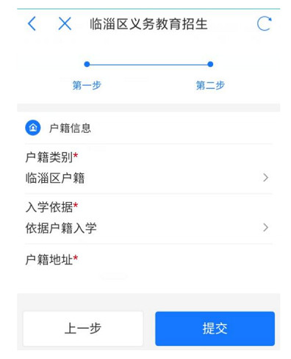
(注意按户籍地址报名，户籍迁入时间须满2年以上。有房产的请尽量选择按房产报名)
七、外地户籍学生，学生及父母名下无房产的，房产类型选择“学生本人及父母名下无房产”，系统会自动调取所选监护人的居住证地址，点击提交，完成报名。
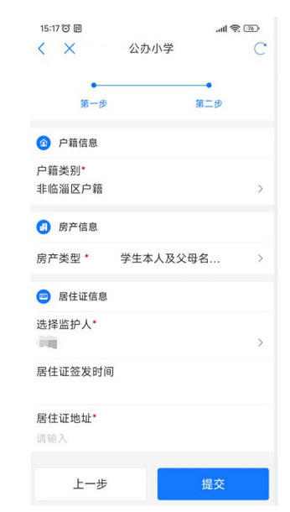
八、报名完成以后，再进入公办小学--添加学生页面，学生列表中会显示学生信息，如发现信息有误，可以选择重新填写或删除。预计7月15日以后发布审核结果、8月下旬发布入学通知书，届时请到此页面查看。(具体时间请关注“临淄教育”微信公众号的通知)
